NOMBRES COMPLEXES

(Partie 1)

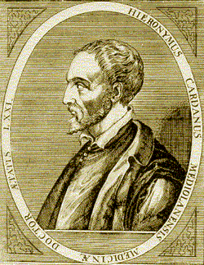
Les nombres complexes prennent naissance au XVIème siècle lorsqu’un italien Gerolamo Cardano (1501 ; 1576), ci-contre, au nom francisé de Jérôme Cardan, introduit pour résoudre des équations du troisième degré.
En 1572, un autre italien, Rafaele Bombelli (1526 ; 1573) publie "Algebra, parte maggiore dell’aritmetica, divisa in tre libri" dans lequel il présente des nombres de la forme et poursuit les travaux de Cardan sur la recherche de solutions non réelles pour des équations du troisième degré.
A cette époque, on sait manipuler les racines carrées d’entiers négatifs mais on ne les considère pas comme des nombres. Lorsqu’une solution d’équation possède une telle racine, elle est dite imaginaire.
La notation i apparaît en 1777 siècle avec Leonhard Euler (1707 ; 1783) qui développe la théorie des nombres complexes sans encore les considérer comme de « vrais » nombres. Il les qualifie de nombres impossibles ou de nombres imaginaires.
Au XIXe siècle, Gauss puis Hamilton posent les structures de l’ensemble des nombres complexes. Les nombres sans partie imaginaire sont un cas particulier de ces nouveaux nombres. On les qualifie de « réel » car proche de la vie. Les complexes sont encore considérés comme une création de l’esprit.

I. L'ensemble

1) Définition

Définition : Il existe un ensemble de nombres, noté , appelé ensemble des nombres complexes qui possède les propriétés suivantes :
- contient .
- Dans , on définit une addition et une multiplication qui suivent les mêmes règles de calcul que dans .
- Il existe dans un nombre i tel que .
- Tout élément z de s'écrit de manière unique sous la forme avec a et b réels.

Exemples :
; ; sont des nombres complexes.

Vocabulaire :
- L'écriture d'un nombre complexe z est appelée la forme algébrique de z.
- Le nombre a s'appelle la partie réelle et la nombre b s'appelle la partie imaginaire.
On note et .

Remarques :
- Si alors z est un nombre réel.
- Si alors z est un nombre imaginaire pur.

Méthode : Effectuer des calculs sur les nombres complexes

Vidéo https://youtu.be/-aaSfL2fhTY
Vidéo https://youtu.be/1KQIUqzVGqQ

Calculer et exprimer le résultat sous la forme algébrique.

Propriétés :
a) Deux nombres complexes sont égaux, si et seulement si, ils ont la même partie réelle et la même partie imaginaire.
b) Un nombre complexe est nul, si et seulement si, sa partie réelle et sa partie imaginaire sont nulles.

Démonstration :
Conséquence immédiate de l'unicité de la forme algébrique.

Exemple d'application :
Déterminons le nombre complexe z vérifiant .
On a donc :

2) Représentation dans le plan complexe

Dans tout le chapitre, on munit le plan d'un repère orthonormé direct .

Définitions : a et b sont deux nombres réels.
- A tout nombre complexe , on associe le point M de coordonnées et le vecteur de coordonnées .
- A tout point M et à tout vecteur , on associe le nombre complexe appelé affixe du point M et affixe du vecteur .
On note M(z) et (z).

Exemple :

Vidéo https://youtu.be/D_yFqcCy3iE

Le point M(3 ; 2) a pour affixe le nombre complexe .
De même, le vecteur a pour affixe .

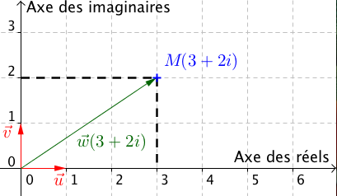

Propriétés : M() et N() sont deux points du plan.
(z) et (z') sont deux vecteurs du plan.
a) Le vecteur a pour affixe .
b) Le vecteur a pour affixe .
c) Le vecteur , k réel, a pour affixe .
d) Le milieu I du segment [MN] a pour affixe

Démonstration :
a) On pose : et .
Le vecteur a pour coordonnées donc son affixe est égal à
.
b) et c) : Démonstrations analogues en passant par les coordonnées des vecteurs.

Autres exemples :
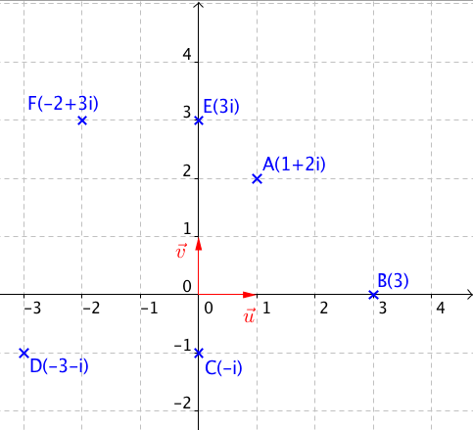

II. Conjugué d'un nombre complexe

Définition : Soit un nombre complexe .
On appelle nombre complexe conjugué de z, le nombre, noté , égal à .

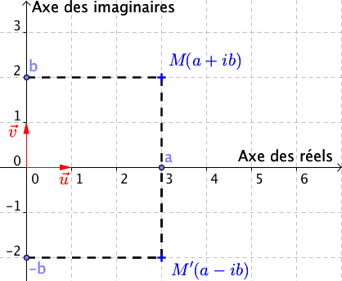
Exemples :
- et
- On peut également noter :
; ;

Remarque :
Les points d'affixes z et sont symétriques par rapport à l'axe des réels.

Propriétés : Soit z et z ' deux nombres complexes et n entier naturel non nul.

a) b) c)

d) e) , f) ,

Démonstrations :
On pose et avec a, b, a' et b' réels.
a)

b)
c) e) f) Démonstrations analogues

d) On procède par récurrence.
- L'initialisation pour n = 1 est triviale.
- Hérédité :
- Hypothèse de récurrence :
Supposons qu'il existe un entier k >1 tel que la propriété soit vraie : .
- Démontrons que : La propriété est vraie au rang k+1 : .
- Conclusion :
La propriété est vraie pour n = 1 et héréditaire à partir de ce rang. D'après le principe de récurrence, elle est vraie pour tout entier naturel n, soit : .

Propriétés :
a) z est réel b) z est imaginaire pur

Démonstrations :

Propriété : Soit un nombre complexe alors .

Démonstration :

Méthode : Déterminer un conjugué

Vidéo https://youtu.be/WhKHo9YwafE

Déterminer le conjugué des nombres suivants et exprimer le résultat sous la forme algébrique.

III. Equations du second degré dans

Définition : Soit a, b et c des réels avec .
On appelle discriminant du trinôme , le nombre réel, noté Δ, égal à .

Propriété :
- Si Δ > 0 : L'équation a deux solutions réelles distinctes :
et .
- Si Δ = 0 : L'équation a une unique solution réelle : .
- Si Δ < 0 : L'équation a deux solutions complexes conjuguées :
et .

Démonstration :
On met le trinôme sous sa forme canonique :
(Voir cours de la classe de première)
En posant :

()

- Si Δ > 0 : ou
soit : ou
L'équation a deux solutions réelles : et

- Si Δ = 0 : L'équation peut s'écrire :
L'équation n'a qu'une seule solution réelle :

- Si Δ < 0 : L'équation peut s'écrire :
car
donc : ou car
et donc : ou
L'équation a deux solutions complexes : et .

Méthode : Résoudre une équation dans

Vidéo https://youtu.be/KCnorHy5FE4

Résoudre dans les équations suivantes : a) b)

a)
Les solutions sont donc et .

b)
On calcule de discriminant du trinôme :

donc l'équation admet deux solutions complexes conjugués :
et


Hors du cadre de la classe, aucune reproduction, même partielle, autres que celles prévues à l'article L 122-5 du code de la propriété intellectuelle, ne peut être faite de ce site sans l'autorisation expresse de l'auteur.
www.maths-et-tiques.fr/index.php/mentions-legales

